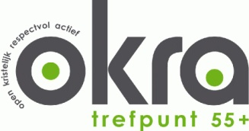Kessenich 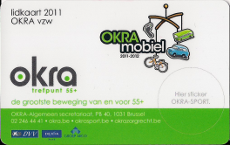
Lid worden?
Wil je samen met de 212 000 OKRA-leden de grootste ouderenbeweging van Vlaanderen nog sterker maken? Dat kan!
Het OKRA-lidmaatschap biedt je heel wat voordelen:
- Activiteiten samen met leeftijdsgenoten
- Informatie over inkomen, zorg, mobiliteit,…
- Uitstekende communicatie via OKRA-magazine en de websites
- Een goede en veilige verzekering
- Vele ledenvoordelen waaronder een Qualiet-kaart
Word dus meteen lid! Het kost je maar 20 euro per jaar. Vul gewoon onderstaand formulier in en binnen enkele dagen behoor je tot onze OKRA-beweging.
Lidgeld per jaar: 20 euro
Tweede gezinslid: 15 euro
Bewoners van woonzorgcentra: 10 euro

Naam: *
Voornaam: *
Adres: * |  | Nr/Bus:
Postcode: *
Plaats: *
Geboortedatum: *
Telefoon:
Gsm:
Fax:
E-mail: *
Vraag:
J. Baens, Schoorstraat 8, 3640 Kessenich * tel: 089-56 68 59 * 0476-58 50 62 * j.baens@telenet.be

